

Convive


CFGS DAW
CURSO 2025/2026
[Adrián Espinazo Mateos]
COLEGIO CALASANZ SALAMANCA
Índice
1. Introducción 4
2. Descripción de la aplicación. 5
2.1. Registro e inicio de sesión 5
2.2. Gestión de pisos 5
2.3. Gestión de miembros 5
2.4. Gestión de gastos 6
2.5. Cálculo automático de los gastos 6
Consulta de balances y deudas 7
2.6. Panel principal 7
2.7. Perfil de usuario 8
2.8. Pantallas y flujo de navegación 8
3. Plan de empresa 9
3.1. Idea de negocio y necesidad 9
3.2. Sector y competencia 9
3.3. Viabilidad técnica 9
3.4. Objetivos y alcance 10
3.5. Planificación y recursos 10
3.6. Presupuesto y financiación 10
3.7. Obligaciones legales y fiscales 10
3.8. Riesgos y contingencia 11
3.9. Calidad y seguimiento 11
4. Tecnologías escogidas y justificación 14
5. Diseño de la aplicación 16
5.1. Requisitos funcionales y no funcionales 16
5.2. Diagrama de casos de uso 16
5.3. Diagramas y definición de casos de uso 18
6. 5.1. Diagrama y definición de los casos de uso 18
6.1. 5.1.1. Actores del sistema 18
5.1.2. Descripción de los casos de uso 19
6.1.1. CU-01. Registrarse 19
CU-02. Iniciar sesión 19
CU-03. Crear un piso 20
CU-04. Unirse a un piso 20
CU-05. Consultar la información del piso 21
CU-06. Gestionar los miembros del piso 22
CU-07. Consultar el panel principal 22
CU-08. Consultar y filtrar gastos 23
CU-09. Registrar un gasto 24
CU-10. Modificar un gasto propio 25
CU-11. Eliminar un gasto propio 25
CU-12. Consultar balances y propuesta de liquidación 26
CU-13. Consultar el perfil 27
CU-14. Modificar los datos personales 27
5.1.3. Consideraciones generales 28
6.2. Diagramas de clase 28
6.3. Modelo entidad relación y modelo de base de datos 30
6.4. Diseño de la base de datos 30
6.5. Diseño de la API REST 31
6.6. Diseño de las interfaces y navegación 31
7. Arquitectura de la aplicación 33
7.1. Estructura del proyecto 33
7.2. Librerías externas utilizadas 33
8. Manual de despliegue 35
8.1. Configuración prevista 35
8.2. Puesta en marcha prevista 35
8.3. Publicación prevista 35
9. Estado de implementación 35
10. Pruebas y resultados 36
11. Conclusiones provisionales 36
12. Bibliografía y fuentes consultadas 36
13. Anexos 37

Nota de estado: esta memoria se ha redactado durante la fase inicial del proyecto. Se distingue expresamente entre planificación, diseño, implementación y pruebas ejecutadas.

Introducción

Actualmente, compartir vivienda es una opción habitual entre estudiantes y trabajadores. Sin embargo, la convivencia entre varias personas puede generar dificultades a la hora de organizar los gastos comunes, controlar quién ha pagado cada importe y calcular cuánto dinero corresponde aportar a cada compañero.
Para facilitar esta gestión, se propone desarrollar Convive, una aplicación web destinada a la administración de viviendas compartidas y al control de los gastos comunes entre sus integrantes.
El objetivo principal de la aplicación es centralizar la información económica de un piso, permitiendo registrar los gastos, gestionar a los compañeros de vivienda y calcular automáticamente el reparto de los importes. De esta manera, los usuarios podrán consultar su situación económica y conocer si tienen cantidades pendientes de pagar o de recibir.
El proyecto se desarrollará como una aplicación web con frontend y backend independientes, conectados mediante una API REST, y una base de datos relacional para almacenar la información. También contará con un sistema de autenticación y permisos diferenciados según el tipo de usuario.

Descripción de la aplicación.
Convive será una aplicación web que permitirá a varias personas gestionar los gastos de una vivienda compartida desde un mismo lugar. Cada usuario dispondrá de una cuenta personal y podrá crear un piso o incorporarse a uno existente mediante un código de invitación.
La aplicación estará organizada en diferentes apartados, accesibles mediante un menú de navegación. Las opciones disponibles dependerán de los permisos del usuario y de si pertenece a un piso.

Registro e inicio de sesión
La aplicación dispondrá de una pantalla de registro en la que los usuarios podrán crear una cuenta introduciendo su nombre, correo electrónico y contraseña.
También contará con una pantalla de inicio de sesión para acceder mediante las credenciales registradas. Las contraseñas se almacenarán de forma segura y las secciones privadas estarán protegidas para impedir el acceso de usuarios no autenticados.
Una vez iniciada la sesión, la aplicación comprobará si el usuario pertenece a un piso. Si todavía no pertenece a ninguno, podrá crear uno o incorporarse a uno existente.

Gestión de pisos
Este apartado permitirá crear y consultar la información de una vivienda compartida.
Para crear un piso, el usuario deberá indicar su nombre y dirección. El creador será asignado como administrador y dispondrá de opciones adicionales para gestionar la vivienda.
Cada piso tendrá un código de invitación que permitirá a otros usuarios incorporarse a él. Para ello, deberán introducir dicho código desde la opción correspondiente.
La pantalla del piso mostrará información general de la vivienda y una lista de los integrantes. Cada usuario podrá consultar los datos del piso al que pertenece.
Para mantener una estructura sencilla, cada usuario podrá pertenecer a un único piso activo a la vez.

Gestión de miembros
Este apartado permitirá consultar los integrantes de la vivienda y sus respectivos permisos.
Existirán dos roles principales:
- Administrador: será el responsable de gestionar la información del piso, consultar sus integrantes y administrar las incorporaciones y bajas de miembros.
- Miembro: podrá consultar la información de la vivienda, registrar gastos, gestionar sus propios gastos y consultar los balances económicos.
Las operaciones estarán protegidas mediante permisos comprobados en el backend. De este modo, un miembro no podrá modificar la configuración del piso ni realizar acciones reservadas al administrador.

Gestión de gastos
La aplicación contará con un apartado para registrar y administrar los gastos comunes de la vivienda.
Los usuarios podrán consultar los gastos existentes y crear nuevos registros. Cada gasto incluirá los siguientes datos:
- Concepto o descripción.
- Importe.
- Fecha.
- Categoría.
- Usuario que ha realizado el pago.
- Participantes a los que se les reparte el gasto.
Se dispondrá de categorías para organizar los movimientos, como alquiler, alimentación, electricidad, agua, internet y otros gastos domésticos.
El usuario podrá consultar el listado de gastos y utilizar filtros por fecha o categoría para localizar información concreta. También podrá modificar o eliminar sus propios gastos, respetando las restricciones de permisos establecidas.
Cuando se registre un gasto, la aplicación comprobará que el importe sea válido, que los participantes pertenezcan al piso y que el usuario tenga permisos para realizar la operación.

Cálculo automático de los gastos
Una de las principales funcionalidades de Convive será el cálculo automático del reparto de los gastos entre los participantes seleccionados.
Al registrar un gasto, se indicará quién lo ha pagado y qué integrantes deben asumir su coste. Por defecto, el importe se repartirá a partes iguales entre los participantes seleccionados.
Por ejemplo, si un compañero paga una compra de 60 € en la que participan tres personas, la aplicación calculará que corresponde asumir 20 € a cada una.
Si el importe no puede dividirse exactamente en céntimos, el sistema distribuirá la diferencia para que la suma de las cantidades asignadas coincida con el importe total.
El sistema tendrá en cuenta tanto el dinero aportado por cada usuario como la parte que le corresponde asumir. Así se podrá calcular el balance individual de cada integrante sin necesidad de realizar las operaciones manualmente.

Consulta de balances y deudas
La aplicación dispondrá de un apartado para consultar la situación económica de los integrantes del piso.
En esta pantalla se mostrarán los importes pagados por cada usuario, las cantidades que le corresponden según los gastos en los que participa y el balance resultante.
Un balance positivo indicará que el usuario ha aportado más dinero del que le correspondía asumir y, por tanto, tiene dinero a su favor. Un balance negativo indicará que debe aportar dinero para compensar los gastos compartidos.
Además, la aplicación calculará una propuesta de liquidación de las deudas entre compañeros para reducir el número de pagos necesarios. Esta propuesta será informativa y no se realizarán transferencias bancarias desde la aplicación.
Los balances se actualizarán teniendo en cuenta los gastos registrados y sus modificaciones o eliminaciones.

Panel principal
Tras iniciar sesión y acceder a un piso, el usuario dispondrá de un panel principal con un resumen de la información más relevante.
En él se mostrarán:
- El total de gastos registrados durante el periodo seleccionado.
- Los últimos gastos añadidos.
- El balance económico personal.
- Un acceso directo a la gestión de gastos.
- Un acceso directo a la consulta de balances.
- Un acceso a la información y los integrantes del piso.
El panel permitirá acceder de forma rápida a las funcionalidades principales sin tener que navegar por todas las secciones.

Perfil de usuario
La aplicación contará con una pantalla de perfil desde la que el usuario podrá consultar y modificar sus datos personales permitidos, como su nombre.
El correo electrónico se utilizará como identificador de acceso. Las modificaciones de los datos personales estarán sujetas a las validaciones correspondientes.

Pantallas y flujo de navegación
Las pantallas principales de la aplicación serán las siguientes:
- Registro: creación de una cuenta de usuario.
- Inicio de sesión: acceso a la aplicación.
- Crear o unirse a un piso: selección de la opción correspondiente cuando el usuario todavía no pertenezca a una vivienda.
- Panel principal: resumen de gastos y balances.
- Gestión del piso: información general y código de invitación.
- Gestión de miembros: consulta de integrantes y administración de permisos.
- Listado de gastos: consulta y filtrado de los gastos.
- Formulario de gastos: creación y modificación de gastos, selección del pagador y elección de participantes.
- Balances: consulta de los importes pagados, las cantidades correspondientes y las propuestas de liquidación.
- Perfil: consulta y modificación de los datos personales permitidos.
El flujo general comenzará en la pantalla de inicio de sesión o registro. Una vez autenticado, el usuario accederá a la opción de crear o unirse a un piso si todavía no pertenece a ninguno. Después podrá acceder al panel principal y navegar entre los diferentes apartados.
Desde el panel podrá registrar gastos, consultar los existentes y revisar los balances. Cuando se cree o modifique un gasto, el backend validará la información y actualizará los resultados económicos correspondientes.
La interfaz será adaptable a móviles, tabletas y ordenadores para facilitar el uso de la aplicación desde diferentes dispositivos.

Plan de empresa

Idea de negocio y necesidad
Compartir vivienda es una situación habitual entre estudiantes y trabajadores. La gestión cotidiana de los gastos comunes puede producir errores, especialmente cuando varias personas pagan importes diferentes y participan en consumos distintos.
Convive nace para centralizar esta información en una aplicación web sencilla. Su público objetivo son las personas que comparten una vivienda y necesitan saber qué gastos se han registrado, cuánto corresponde asumir a cada integrante y qué compensaciones serían necesarias.
La necesidad no se limita a registrar recibos: el valor principal está en automatizar el reparto en céntimos y presentar balances comprensibles. El proyecto se plantea como una solución académica funcional y mantenible, sin incluir transferencias bancarias ni integraciones externas.

Sector y competencia
Convive se sitúa en el sector de las aplicaciones web de organización doméstica y reparto de gastos. Existen herramientas generales de división de cuentas y hojas de cálculo que permiten resolver parte del problema, pero suelen requerir introducir manualmente los cálculos o no están adaptadas al flujo específico de una vivienda con roles y código de invitación.
La aportación de Convive es integrar en un mismo flujo la pertenencia a un piso, la gestión de permisos, el registro de gastos, el reparto exacto y una propuesta informativa de liquidación. Esta aportación se entiende como objetivo del proyecto y no como resultado de una comparación comercial exhaustiva.

Viabilidad técnica
El proyecto es técnicamente viable porque utiliza tecnologías habituales del desarrollo web empresarial y del currículo de DAW. Vue 3 se encargará de la interfaz, Spring Boot de la API REST y MySQL de la persistencia relacional.
Los principales riesgos técnicos son la correcta configuración de JWT y BCrypt, la autorización por pertenencia al piso, la precisión monetaria y la coordinación entre frontend y backend. Se prevé reducirlos mediante una arquitectura por capas, validaciones en ambos extremos, pruebas unitarias del reparto y pruebas de integración de los permisos.
Estado actual: la viabilidad está diseñada, pero todavía no hay proyectos frontend/backend configurados en el espacio de trabajo.

Objetivos y alcance
El objetivo general es diseñar y desarrollar Convive como una aplicación web para gestionar viviendas compartidas y sus gastos comunes.
Los objetivos específicos son: gestionar usuarios y autenticación; permitir crear o unirse a un piso; diferenciar administrador y miembro; registrar y consultar gastos; calcular repartos exactos; mostrar balances y una liquidación informativa; ofrecer una interfaz responsive y documentar pruebas y despliegue.
Quedan fuera del alcance las transferencias bancarias, las integraciones con bancos, el chat, las notificaciones push, la recuperación de contraseña, la verificación de correo, los gastos recurrentes, las exportaciones y el reparto desigual, salvo que el centro o el anteproyecto se modifiquen expresamente.

Planificación y recursos
La planificación aprobada organiza el trabajo desde el análisis hasta la defensa entre octubre de 2026 y mayo de 2027. Al tratarse de un proyecto individual, no existe reparto de tareas entre miembros: la responsabilidad del análisis, desarrollo, pruebas, documentación y despliegue corresponde al estudiante.
La planificación detallada se conserva en `docs/08-planificacion-aprobada.md`. En esta memoria se resume el estado real: el análisis y el diseño documental están preparados; la implementación, las pruebas, el despliegue y la publicación todavía están pendientes.
Recursos previstos: un ordenador de desarrollo, Java 17, Maven, Node.js, MySQL, Docker, un navegador moderno, Git/GitHub y Docker Hub. Los costes reales de hosting, licencias o publicación todavía no están determinados.

Presupuesto y financiación
El proyecto se plantea como una entrega académica individual. No se ha definido un modelo de ingresos ni existe financiación externa confirmada. El software previsto utiliza tecnologías y herramientas de código abierto, aunque el alojamiento, el dominio o determinados servicios de publicación podrían generar costes si se contratasen.
En esta fase no se inventa una cifra de presupuesto. [PENDIENTE: completar, si el centro lo exige, una estimación de horas, coste horario, alojamiento y otros recursos con datos reales o hipótesis claramente identificadas.]

Obligaciones legales y fiscales
Convive manejará datos personales como nombre, correo electrónico y credenciales protegidas. La implementación deberá aplicar el principio de minimización, evitar exponer contraseñas o tokens y documentar una configuración segura. Si la aplicación se publicara para usuarios reales, habría que revisar el RGPD, la información de privacidad, la base jurídica y los periodos de conservación con asesoramiento adecuado.
El proyecto académico no constituye por sí mismo una actividad empresarial ni determina una forma jurídica o una tributación. [PENDIENTE: completar este apartado con las indicaciones del centro si se exige un análisis empresarial real.]

Riesgos y contingencia

Calidad y seguimiento
La calidad se seguirá mediante trazabilidad entre requisitos, casos de uso, código y pruebas. Cada funcionalidad deberá tener validaciones, autorización en backend y al menos una prueba representativa. Los cambios se documentarán en Git mediante commits descriptivos y se actualizarán los diagramas cuando el modelo real cambie.
Estado actual: existe una matriz de requisitos en `docs/01-requisitos-y-trazabilidad.md`, pero todavía no hay incidencias, resultados de pruebas ni feedback de usuarios reales. [PENDIENTE: añadir evidencias de ejecución y revisión cuando la aplicación esté desarrollada.]
Riesgo | Impacto | Medida de contingencia
Errores de autorización | Acceso indebido a datos de otro piso. | Comprobar autenticación, pertenencia y rol en cada servicio; probar respuestas 401/403.
Redondeos monetarios | Balances que no coinciden con el total. | Trabajar en céntimos con BigDecimal y pruebas parametrizadas.
Desajuste frontend/backend | Formularios o respuestas incompatibles. | Definir DTO y contrato REST antes de integrar; pruebas de API.
Pérdida o exposición de secretos | Riesgo de seguridad. | Variables de entorno, `.env.example` sin secretos y revisión de Git.
Retraso de planificación | No completar pruebas o despliegue. | Priorizar requisitos obligatorios y reservar tiempo para regresión.
Datos inconsistentes | Balances erróneos. | Transacciones, restricciones de base de datos y validación centralizada.
Fase | Periodo aprobado | Estado real en esta memoria
Anteproyecto y alcance | 15–18 octubre 2026 | Planificado en el anteproyecto; documento aportado y revisado.
Análisis y diseño | 19 octubre–1 noviembre 2026 | En desarrollo documental: requisitos, casos, arquitectura y diagramas creados.
Backend y base de datos | 2–29 noviembre 2026 | Planificado; no existe código en el espacio de trabajo.
Pisos, miembros y gastos | 30 noviembre–27 diciembre 2026 | Planificado.
Balances y frontend | 28 diciembre 2026–14 febrero 2027 | Planificado.
Integración, pruebas y despliegue | 15 febrero–30 abril 2027 | Planificado.
Presentación y defensa | 1–13 mayo 2027 | Planificado.

El siguiente apartado presenta la idea de negocio y la viabilidad del proyecto desde la perspectiva académica del módulo.
El plan de empresa se estructura en los apartados siguientes para justificar la necesidad, el alcance y la viabilidad de Convive.
- Idea de negocio y necesidad: qué problema resuelve, para quién y por qué ahora (RA1 c, d, e).
- Sector y competencia: soluciones similares que ya existen y qué aporta la suya (RA1 a, b, d).
- Viabilidad técnica: tecnologías elegidas, recursos necesarios y riesgos técnicos (RA2 b).
- Objetivos y alcance: qué entra y qué queda fuera de lo entregable (RA2 c, d).
- Planificación y recursos: fases, tareas, reparto entre miembros y tiempos. Aquí va la planificación del anteproyecto (RA2 e, RA3 a, b, f).
- Presupuesto y financiación: Una estimación de los costes (horas de desarrollo, hosting, licencias), modelo de ingresos y posibles ayudas o subvenciones (RA1 h, RA2 f, g, RA3 g).
- Obligaciones legales y fiscales: protección de datos, forma jurídica y tributación (RA1 g).
- Riesgos y contingencia: qué puede fallar y qué harían (RA3 e).
- Calidad y seguimiento: cómo comprobarán que funciona, cómo gestionarán incidencias y cambios, y cómo recogerían feedback de usuarios (RA2 i, RA4).
La información se limita al alcance de Convive y a los datos que pueden justificarse en esta fase.

Tecnologías escogidas y justificación
La selección tecnológica está definida por el anteproyecto. La tabla siguiente distingue el uso previsto de cada tecnología y su estado comprobado en el proyecto.
La elección prioriza tecnologías obligatorias, conocidas y adecuadas para separar responsabilidades. No se han sustituido por React, Angular, MongoDB, Firebase u otras alternativas.
Tecnología | Uso previsto | Estado comprobado
Vue 3 + JavaScript | Construcción de vistas, componentes y navegación del frontend. | Prevista; no configurada todavía.
HTML5 + CSS3 + Bootstrap | Estructura, estilos responsive y componentes visuales. | Prevista; no configurada todavía.
Axios | Comunicación del frontend con la API REST. | Prevista; no configurada todavía.
Java 17 + Spring Boot | Implementación del backend y organización de la API. | Prevista; no hay `pom.xml` ni código.
Spring Web | Controladores y endpoints HTTP/JSON. | Prevista.
Spring Data JPA + Hibernate | Persistencia ORM y acceso a MySQL. | Prevista.
Spring Security + JWT | Autenticación, protección y autorización. | Prevista.
BCrypt | Hash seguro de contraseñas. | Prevista.
Bean Validation | Validación de DTO y reglas de entrada. | Prevista.
MySQL | Base de datos relacional. | Prevista; no configurada.
Git + GitHub | Control de versiones y repositorio. | Prevista; no se ha comprobado repositorio Git en este espacio.
Docker + Compose + Docker Hub | Contenerización, ejecución reproducible y publicación. | Prevista; no hay Dockerfiles ni Compose.

Las tecnologías se presentan distinguiendo entre las definidas en el anteproyecto y las que ya están verificadas en el espacio de trabajo.

Diseño de la aplicación
El diseño de Convive adopta una arquitectura cliente-servidor por capas. El navegador ejecutará el frontend Vue y se comunicará con el backend mediante JSON y Axios. El backend será la fuente de verdad para pertenencias, gastos, repartos y balances.
Los documentos editables de diseño se encuentran en la carpeta `docs/`. Se consideran artefactos de diseño y no evidencias de una implementación ya terminada.

Requisitos funcionales y no funcionales
Los requisitos funcionales se identifican como RF-01 a RF-28 y los técnicos y de calidad como RT-01 a RT-15. La matriz completa y la relación con pruebas futuras están en `docs/01-requisitos-y-trazabilidad.md`. En esta fase todos los requisitos de aplicación se encuentran planificados o diseñados; ninguno puede clasificarse como implementado o probado porque no existe código funcional.

Diagrama de casos de uso
El diagrama editable de casos de uso está en `docs/04-diagrama-casos-uso.mmd`. La imagen insertada representa el diseño actual y deberá revisarse si cambian los permisos durante la implementación.
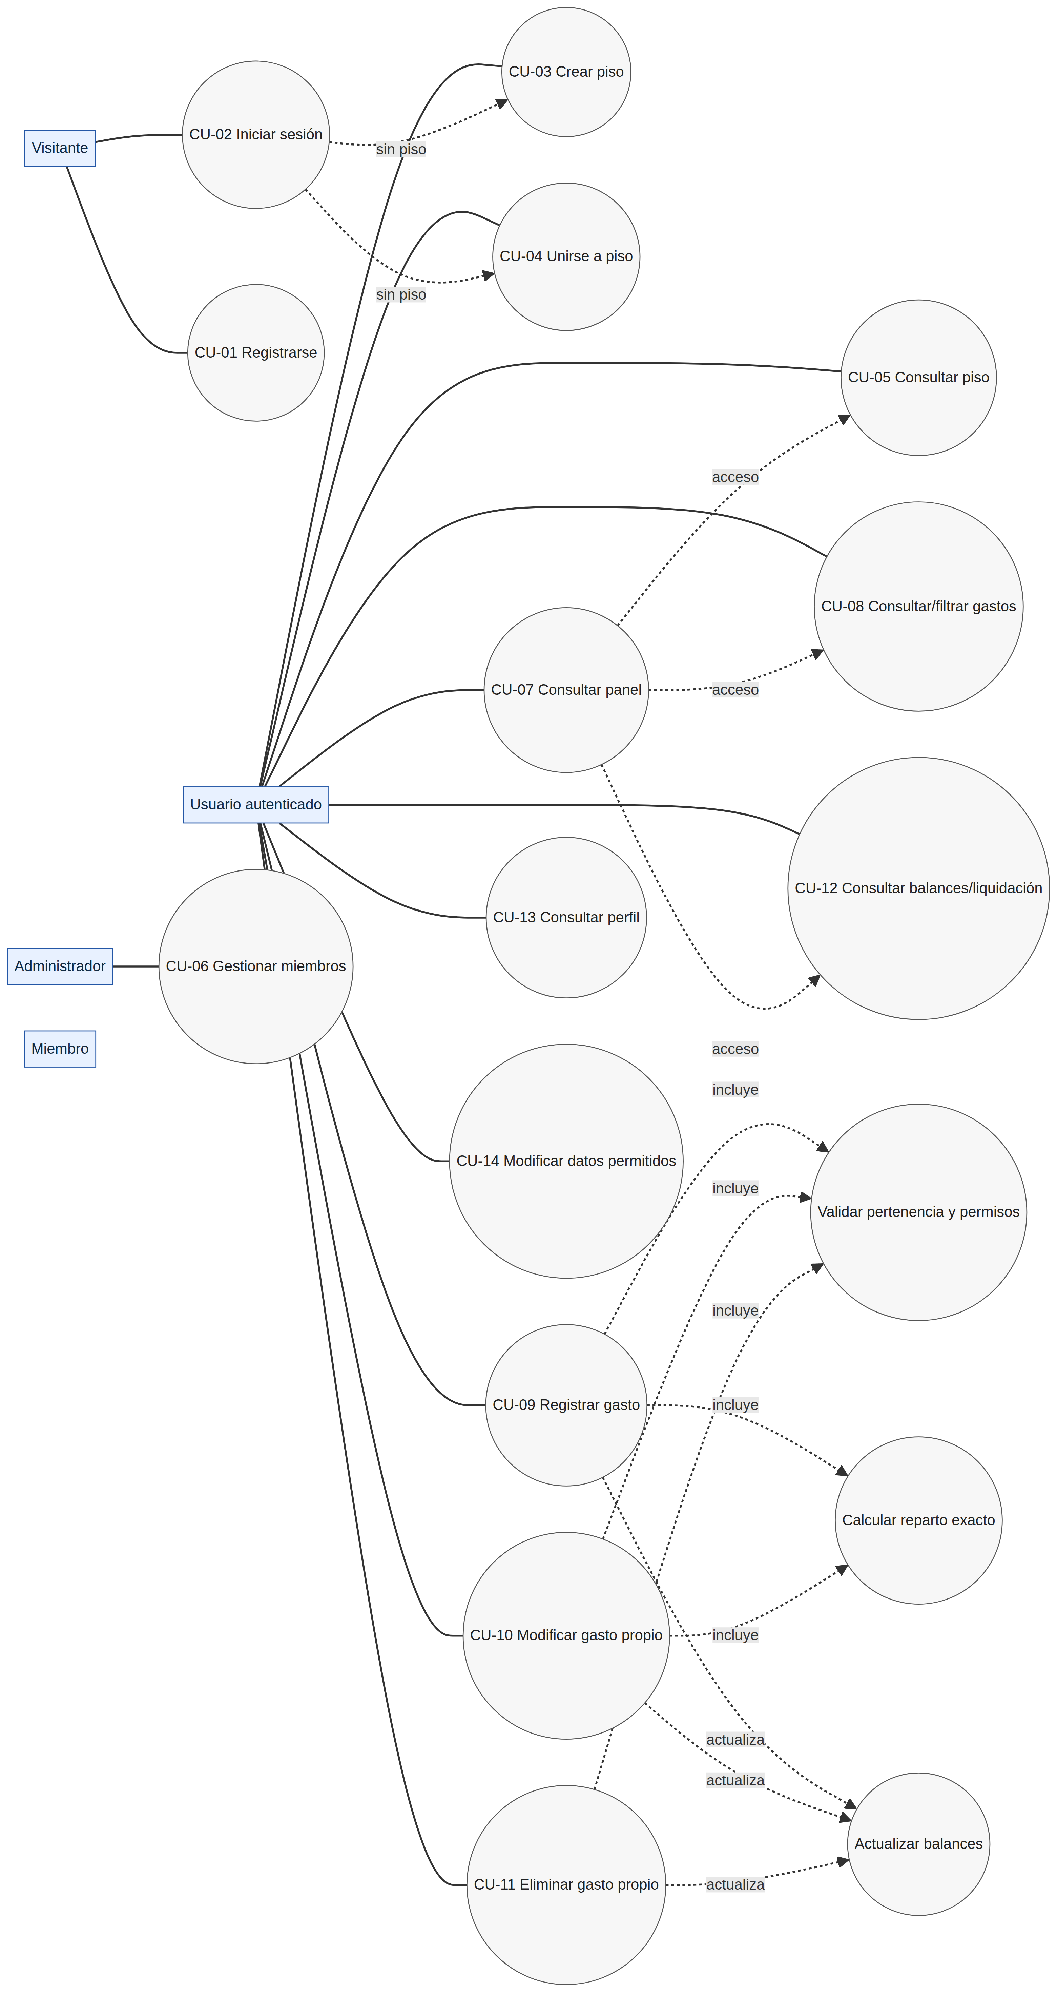
Figura 1. Diagrama de casos de uso de Convive (diseño inicial).

Diagramas y definición de casos de uso

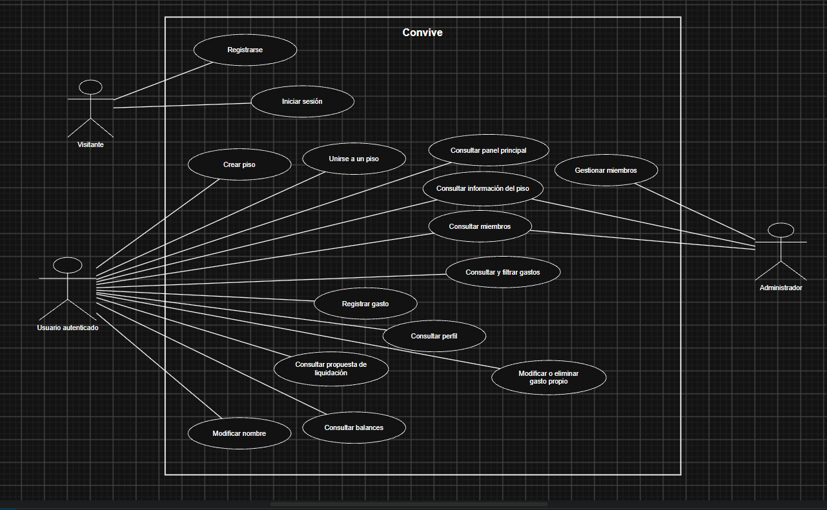

5.1. Diagrama y definición de los casos de uso

5.1.1. Actores del sistema
En la aplicación Convive se identifican los siguientes actores:
- Visitante: persona que todavía no ha iniciado sesión. Puede registrarse o acceder a su cuenta.
- Usuario autenticado: persona que ha iniciado sesión y puede utilizar las funcionalidades permitidas según su situación y sus permisos.
- Administrador: usuario que ha creado un piso y dispone de permisos adicionales para gestionar la información de la vivienda y sus integrantes. También puede realizar las operaciones generales permitidas a un usuario autenticado.

5.1.2. Descripción de los casos de uso

CU-01. Registrarse
Actor: Visitante.
Precondiciones:
- El usuario no necesita estar autenticado.
- El usuario dispone de un nombre, un correo electrónico y una contraseña.
Flujo principal:
- El usuario accede a la pantalla de registro.
- Introduce su nombre, correo electrónico y contraseña.
- El sistema valida los datos introducidos.
- El sistema comprueba que el correo electrónico no esté registrado.
- El sistema almacena la cuenta y guarda la contraseña de forma segura.
- El sistema confirma que el registro se ha realizado correctamente.
Flujos alternativos o de error:
- 3a. Si algún campo es obligatorio y está vacío, el sistema solicita que se complete.
- 3b. Si los datos no cumplen las validaciones, el sistema muestra los errores correspondientes.
- 4a. Si el correo electrónico ya está registrado, el sistema informa del problema y no crea la cuenta.

CU-02. Iniciar sesión
Actor: Visitante.
Precondiciones:
- El usuario dispone de una cuenta registrada.
- El usuario no ha iniciado sesión.
Flujo principal:
- El usuario accede a la pantalla de inicio de sesión.
- Introduce su correo electrónico y contraseña.
- El sistema comprueba las credenciales.
- El sistema autentica al usuario.
- El sistema comprueba si pertenece a un piso activo.
- Si no pertenece a ninguno, le permite crear un piso o unirse a uno existente. Si ya pertenece a uno, le muestra el panel principal.
Flujos alternativos o de error:
- 3a. Si las credenciales son incorrectas, el sistema muestra un mensaje de error.
- 3b. Si faltan datos obligatorios, el sistema solicita que se completen.
- 4a. Si la autenticación falla, el usuario no puede acceder a las secciones privadas.

CU-03. Crear un piso
Actor: Usuario autenticado.
Precondiciones:
- El usuario ha iniciado sesión.
- El usuario no pertenece a ningún piso activo.
Flujo principal:
- El usuario selecciona la opción de crear un piso.
- Introduce el nombre y la dirección de la vivienda.
- El sistema valida los datos.
- El sistema crea el piso.
- El sistema asigna al creador el rol de administrador.
- El sistema genera un código de invitación para incorporar a otros usuarios.
- El sistema muestra la información del piso creado.
Flujos alternativos o de error:
- 3a. Si faltan datos obligatorios o son incorrectos, el sistema solicita que se corrijan.
- 4a. Si ocurre un error al guardar el piso, el sistema informa de que no se ha podido completar la operación.
- 1a. Si el usuario ya pertenece a un piso activo, el sistema impide crear otro.

CU-04. Unirse a un piso
Actor: Usuario autenticado.
Precondiciones:
- El usuario ha iniciado sesión.
- El usuario no pertenece a ningún piso activo.
- Dispone de un código de invitación válido o puede obtenerlo.
Flujo principal:
- El usuario selecciona la opción de unirse a un piso.
- Introduce el código de invitación.
- El sistema comprueba que el código corresponde a un piso válido.
- El sistema comprueba que el usuario no pertenece ya a otro piso activo.
- El sistema incorpora al usuario al piso con el rol de miembro.
- El sistema confirma la incorporación.
Flujos alternativos o de error:
- 3a. Si el código es incorrecto o no corresponde a un piso válido, el sistema muestra un mensaje de error.
- 4a. Si el usuario ya pertenece a un piso activo, el sistema impide la incorporación.
- 5a. Si se produce un error al guardar la incorporación, el sistema informa de que la operación no se ha completado.

CU-05. Consultar la información del piso
Actor: Usuario autenticado.
Precondiciones:
- El usuario ha iniciado sesión.
- Pertenece a un piso activo.
Flujo principal:
- El usuario accede al apartado de gestión del piso.
- El sistema recupera la información de la vivienda.
- El sistema muestra el nombre, la dirección y el código de invitación.
- El sistema permite consultar la lista de integrantes del piso.
Flujos alternativos o de error:
- 2a. Si no se encuentra el piso o el usuario ya no pertenece a él, el sistema impide el acceso y muestra un mensaje.
- 2b. Si ocurre un error al recuperar los datos, el sistema informa de que no se puede mostrar la información.

CU-06. Gestionar los miembros del piso
Actor principal: Administrador.
Precondiciones:
- El administrador ha iniciado sesión.
- Pertenece al piso que desea gestionar.
- Dispone de permisos de administración.
Flujo principal:
- El administrador accede a la gestión de miembros.
- El sistema muestra los integrantes del piso.
- El administrador selecciona la operación de incorporación o baja que desea realizar.
- El sistema comprueba los permisos y las condiciones de la operación.
- El sistema realiza la incorporación o la baja del integrante.
- El sistema actualiza la información de los miembros.
Flujos alternativos o de error:
- 4a. Si el usuario no dispone de permisos de administración, el sistema rechaza la operación.
- 4b. Si la operación incumple las restricciones del piso, el sistema muestra un mensaje explicativo.
- 5a. Si ocurre un error al guardar los cambios, el sistema informa de que la operación no se ha completado.

CU-07. Consultar el panel principal
Actor: Usuario autenticado.
Precondiciones:
- El usuario ha iniciado sesión.
- Pertenece a un piso activo.
Flujo principal:
- El usuario accede al panel principal.
- El sistema obtiene los gastos del periodo seleccionado.
- El sistema calcula o recupera el total de gastos del periodo.
- El sistema muestra los últimos gastos registrados.
- El sistema muestra el balance económico personal.
- El sistema ofrece accesos directos a los gastos, los balances y la información del piso.
Flujos alternativos o de error:
- 2a. Si no existen gastos registrados, el sistema muestra el panel sin gastos y los importes correspondientes a cero.
- 2b. Si ocurre un error al recuperar los datos, el sistema informa de que no se ha podido cargar toda la información.

CU-08. Consultar y filtrar gastos
Actor: Usuario autenticado.
Precondiciones:
- El usuario ha iniciado sesión.
- Pertenece a un piso activo.
Flujo principal:
- El usuario accede al listado de gastos.
- El sistema muestra los gastos correspondientes a su piso.
- El usuario puede seleccionar un filtro por fecha, categoría o ambos.
- El sistema aplica los filtros seleccionados.
- El sistema muestra los resultados que coinciden con los criterios.
Flujos alternativos o de error:
- 3a. Si el usuario introduce criterios de filtrado no válidos, el sistema solicita que los corrija.
- 4a. Si no hay gastos que coincidan con los filtros, el sistema muestra un listado vacío con un mensaje informativo.
- 2a. Si ocurre un error al recuperar los gastos, el sistema informa del problema.

CU-09. Registrar un gasto
Actor: Usuario autenticado.
Precondiciones:
- El usuario ha iniciado sesión.
- Pertenece a un piso activo.
- Tiene permisos para registrar gastos.
Flujo principal:
- El usuario accede al formulario de gastos.
- Introduce el concepto, el importe, la fecha y la categoría.
- Selecciona al usuario que ha pagado el gasto.
- Selecciona los participantes entre los integrantes del piso.
- El sistema valida los datos y comprueba los permisos.
- El sistema guarda el gasto.
- El sistema calcula el reparto a partes iguales entre los participantes seleccionados.
- El sistema distribuye los posibles céntimos sobrantes para que la suma de las partes coincida con el importe total.
- El sistema actualiza los balances económicos.
- El sistema confirma que el gasto se ha registrado correctamente.
Flujos alternativos o de error:
- 5a. Si el importe no es válido o algún campo obligatorio es incorrecto, el sistema solicita que se corrijan los datos.
- 5b. Si alguno de los participantes no pertenece al piso, el sistema rechaza el registro.
- 5c. Si el usuario no tiene permisos para registrar el gasto, el sistema impide la operación.
- 5d. Si no se seleccionan participantes, el sistema solicita que se seleccione al menos uno.
- 6a. Si ocurre un error al guardar el gasto, el sistema informa de que no se ha podido registrar.

CU-10. Modificar un gasto propio
Actor: Usuario autenticado.
Precondiciones:
- El usuario ha iniciado sesión.
- Pertenece a un piso activo.
- El gasto existe y pertenece al usuario que intenta modificarlo.
Flujo principal:
- El usuario accede al listado de gastos.
- Selecciona uno de sus gastos.
- Modifica los datos que desea cambiar.
- El sistema valida los datos y los permisos.
- El sistema guarda las modificaciones.
- El sistema recalcula el reparto del gasto.
- El sistema actualiza los balances económicos.
- El sistema confirma que los cambios se han guardado.
Flujos alternativos o de error:
- 3a. Si los datos introducidos no son válidos, el sistema solicita que se corrijan.
- 4a. Si el gasto no pertenece al usuario o este no tiene permisos, el sistema rechaza la modificación.
- 4b. Si algún participante no pertenece al piso, el sistema impide guardar los cambios.
- 5a. Si ocurre un error al guardar las modificaciones, el sistema informa del problema y no confirma la operación.

CU-11. Eliminar un gasto propio
Actor: Usuario autenticado.
Precondiciones:
- El usuario ha iniciado sesión.
- Pertenece a un piso activo.
- El gasto existe y pertenece al usuario que intenta eliminarlo.
Flujo principal:
- El usuario accede al listado de gastos.
- Selecciona uno de sus gastos.
- Solicita eliminarlo.
- El sistema comprueba los permisos y solicita confirmación.
- El usuario confirma la eliminación.
- El sistema elimina el gasto.
- El sistema actualiza los balances económicos.
- El sistema confirma que el gasto se ha eliminado.
Flujos alternativos o de error:
- 4a. Si el usuario cancela la operación, el gasto se conserva.
- 4b. Si el gasto no pertenece al usuario o este no tiene permisos, el sistema rechaza la eliminación.
- 6a. Si ocurre un error al eliminar el gasto, el sistema informa de que la operación no se ha completado.

CU-12. Consultar balances y propuesta de liquidación
Actor: Usuario autenticado.
Precondiciones:
- El usuario ha iniciado sesión.
- Pertenece a un piso activo.
Flujo principal:
- El usuario accede al apartado de balances.
- El sistema recupera los gastos y los repartos registrados.
- El sistema calcula cuánto ha pagado cada integrante.
- El sistema calcula cuánto corresponde asumir a cada integrante.
- El sistema obtiene el balance individual.
- El sistema muestra los balances de los integrantes.
- El sistema calcula una propuesta de liquidación que reduce el número de pagos necesarios.
- El sistema presenta la propuesta con carácter informativo.
Flujos alternativos o de error:
- 2a. Si todavía no existen gastos, el sistema muestra los balances correspondientes a cero.
- 2b. Si ocurre un error al recuperar los datos, el sistema informa de que no se pueden mostrar los balances.
- 5a. Si se detecta un problema en los datos necesarios para calcular los balances, el sistema no presenta resultados incorrectos y muestra un mensaje de error.
Reglas del balance:
- Un balance positivo indica que el usuario ha aportado más dinero del que le corresponde asumir y tiene dinero a su favor.
- Un balance negativo indica que el usuario debe aportar dinero para compensar los gastos compartidos.
- La propuesta de liquidación no ejecuta transferencias bancarias.

CU-13. Consultar el perfil
Actor: Usuario autenticado.
Precondiciones:
- El usuario ha iniciado sesión.
Flujo principal:
- El usuario accede al apartado de perfil.
- El sistema recupera los datos personales de su cuenta.
- El sistema muestra la información disponible, incluido el nombre y el correo electrónico.
Flujos alternativos o de error:
- 2a. Si ocurre un error al recuperar los datos, el sistema informa de que no se ha podido cargar el perfil.
- 2b. Si la sesión ya no es válida, el sistema solicita que el usuario vuelva a iniciar sesión.

CU-14. Modificar los datos personales
Actor: Usuario autenticado.
Precondiciones:
- El usuario ha iniciado sesión.
- El usuario accede a su propio perfil.
Flujo principal:
- El usuario accede al apartado de perfil.
- Modifica el nombre u otro dato personal cuya modificación esté permitida.
- El sistema valida los datos introducidos.
- El sistema guarda los cambios.
- El sistema muestra la información actualizada.
Flujos alternativos o de error:
- 3a. Si los datos no cumplen las validaciones, el sistema solicita que se corrijan.
- 4a. Si ocurre un error al guardar los cambios, el sistema informa de que no se ha podido actualizar el perfil.
- 2a. Si se intenta modificar un dato que no está permitido, el sistema rechaza el cambio.

5.1.3. Consideraciones generales
- Las secciones privadas requieren que el usuario esté autenticado.
- Los permisos se comprobarán en el backend, no únicamente en la interfaz.
- Cada usuario puede pertenecer a un único piso activo.
- Los gastos solo podrán modificarse o eliminarse por su propietario, de acuerdo con los permisos establecidos.
- Los repartos y balances deben actualizarse cuando se registra, modifica o elimina un gasto.
- Las cantidades repartidas deben sumar exactamente el importe total, incluidos los céntimos.
- La propuesta de liquidación es informativa y no realiza transferencias bancarias.

Diagramas de clase
El diagrama siguiente representa el diseño inicial del dominio. Todavía no existe código fuente y, por tanto, deberá revisarse para que coincida con la implementación final.
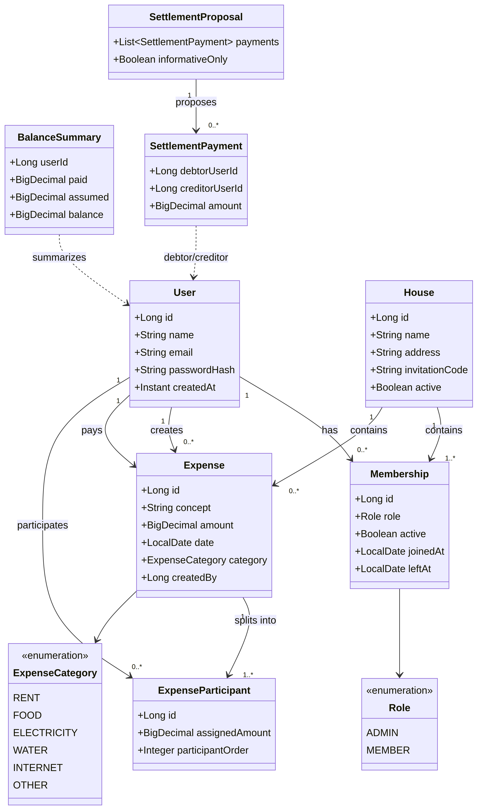
Figura 2. Diagrama de clases inicial (diseño).

Modelo entidad relación y modelo de base de datos
El modelo entidad-relación siguiente es el diseño previsto para MySQL. Sus restricciones deberán validarse durante la implementación.
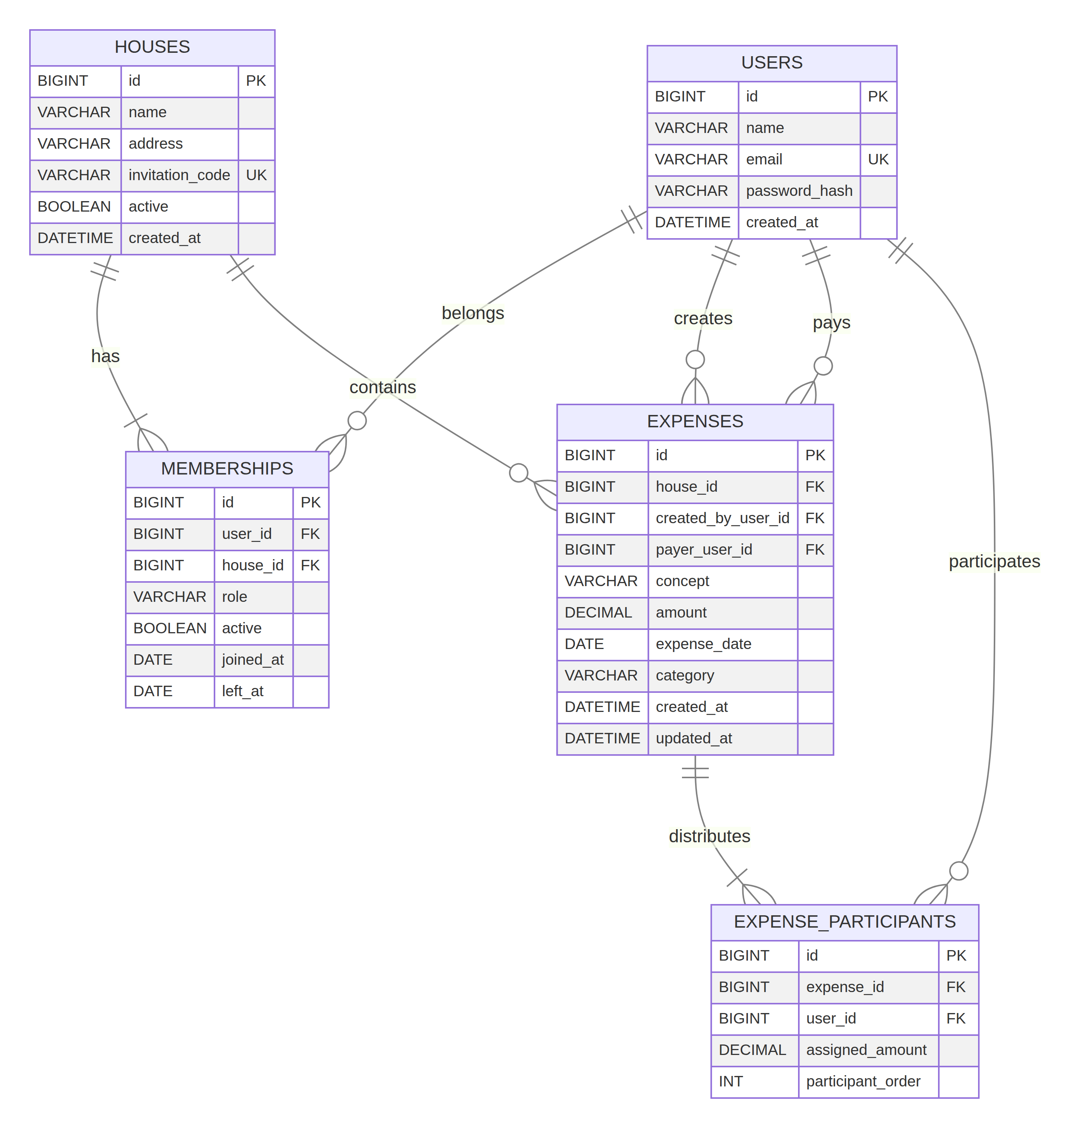
Figura 3. Modelo entidad-relación inicial (diseño).

Diseño de la base de datos
El modelo previsto contiene las tablas `USERS`, `HOUSES`, `MEMBERSHIPS`, `EXPENSES` y `EXPENSE_PARTICIPANTS`. `MEMBERSHIPS` representa la relación entre usuario y piso, incluyendo rol y estado activo. `EXPENSE_PARTICIPANTS` conserva la cantidad exacta asignada a cada participante.
Las restricciones previstas son correo y código de invitación únicos, claves foráneas, categorías y roles controlados, ausencia de participantes duplicados en un gasto y validación de que pagador y participantes pertenecen al mismo piso. El diseño no se ha materializado aún en un esquema ejecutable.

Diseño de la API REST
La API prevista utiliza `/api/**`, JSON y `Authorization: Bearer <JWT>` para rutas privadas. Los nombres son un contrato inicial de diseño y deberán mantenerse sincronizados con los controladores reales.

Diseño de las interfaces y navegación
La navegación pública incluirá registro e inicio de sesión. Después de autenticarse, el usuario sin piso verá las opciones de crear o unirse; quien tenga una pertenencia activa accederá al panel. Desde el panel se accederá a gastos, balances, piso, miembros y perfil.
La interfaz prevista será responsive, en español y basada en Bootstrap con CSS propio. Incluirá validaciones visibles, mensajes de error y éxito, estados vacíos y confirmación antes de eliminar gastos. Estas decisiones son de diseño; todavía no existen capturas reales de la aplicación.
[PENDIENTE: insertar capturas reales de las pantallas cuando el frontend esté implementado.]
Método y ruta | Finalidad | Estado
POST /api/auth/register | Registro de usuario. | Diseño previsto.
POST /api/auth/login | Inicio de sesión y JWT. | Diseño previsto.
GET/PATCH /api/users/me | Consulta y modificación del nombre del perfil. | Diseño previsto.
POST /api/houses | Crear piso y asignar administrador. | Diseño previsto.
POST /api/houses/join | Unirse mediante código. | Diseño previsto.
GET /api/houses/me/members | Consultar miembros. | Diseño previsto.
GET/POST /api/expenses | Consultar, filtrar y registrar gastos. | Diseño previsto.
GET/PUT/DELETE /api/expenses/{id} | Consultar, modificar o eliminar gasto propio. | Diseño previsto.
GET /api/dashboard | Resumen del periodo y balance personal. | Diseño previsto.
GET /api/balances y /settlement | Balances y liquidación informativa. | Diseño previsto.

Arquitectura de la aplicación
La arquitectura será cliente-servidor y estará dividida en dos proyectos independientes. Se elige una organización por capas para separar HTTP, lógica de negocio, persistencia y seguridad, facilitar las pruebas y mantener el código comprensible para un proyecto DAW.

Estructura del proyecto
La estructura prevista es `convive-backend/`, `convive-frontend/`, `docs/`, `docker-compose.yml`, `.env.example`, `.gitignore` y `README.md`. En el backend se prevén los paquetes `config`, `security`, `controller`, `dto`, `entity`, `repository`, `service` y `exception`. En el frontend se prevén `router`, `views`, `components`, `services`, `stores`, `composables`, `assets` y `styles`.
Estado real: ninguna de estas carpetas de código ni archivos de configuración existe todavía en el espacio de trabajo. Por tanto, se documentan como organización prevista y no como estructura implementada.
Convive seguirá una arquitectura cliente-servidor por capas, con frontend y backend independientes comunicados mediante una API REST.

Librerías externas utilizadas
La siguiente relación representa las dependencias definidas por el alcance. Las versiones exactas deberán fijarse al crear los proyectos y documentarse en `pom.xml` y `package.json`.
Librería o herramienta | Uso | Versión/estado
Spring Boot | Base del backend. | Versión estable compatible con Java 17; pendiente de fijar.
Spring Web | API REST. | Pendiente de configurar.
Spring Data JPA / Hibernate | Persistencia relacional. | Pendiente de configurar.
Spring Security / JWT | Autenticación y autorización. | Pendiente de configurar.
BCrypt / Bean Validation | Contraseñas y validación. | Pendiente de configurar.
Vue 3 / Bootstrap / Axios | Frontend responsive y cliente HTTP. | Pendiente de configurar.
MySQL | Base de datos. | Pendiente de configurar.
Docker / Compose | Contenedores. | Pendiente de configurar.

La tabla distingue las tecnologías obligatorias previstas de las dependencias que podrán confirmarse cuando se creen los proyectos.

Manual de despliegue
Este manual es una guía prevista. No se ha ejecutado un despliegue real porque todavía no existen los proyectos de frontend y backend, Dockerfiles ni `docker-compose.yml`.

Configuración prevista
La configuración sensible se gestionará mediante variables de entorno, incluyendo credenciales de MySQL, URL de base de datos y secreto JWT. El repositorio deberá contener únicamente un `.env.example` sin valores secretos.
Requisitos previstos: Java 17, Maven, Node.js y npm/pnpm, MySQL o Docker, Docker Compose y un navegador moderno. Los navegadores soportados se concretarán tras comprobar el frontend real.

Puesta en marcha prevista
Clonar el repositorio y copiar `.env.example` a un archivo local de entorno.
Configurar valores locales para MySQL y el secreto JWT sin subirlos a Git.
Inicializar la base de datos mediante el mecanismo de migración que se elija.
Arrancar MySQL, el backend y el frontend mediante Docker Compose.
Acceder a la URL local del frontend y comprobar registro, creación de piso, gastos y balances.
Detener los servicios con Docker Compose al finalizar.

Publicación prevista
La planificación del anteproyecto prevé publicar imágenes en Docker Hub y actualizar GitHub al final del proyecto. Todavía no existen nombres de imágenes, credenciales ni una publicación realizada. [PENDIENTE: completar con los nombres reales de las imágenes y evidencias de publicación.]

Estado de implementación
El estado real revisado el 27 de octubre de 2026 es inicial. El proyecto contiene la plantilla, el anteproyecto aprobado y documentación de análisis y diseño en `docs/`, incluidos requisitos, casos de uso, arquitectura, API, diagramas y planificación.
No se han encontrado clases Java, `pom.xml`, componentes Vue, `package.json`, scripts SQL, Dockerfiles, Compose, configuración de seguridad ni pruebas automatizadas. En consecuencia, las funcionalidades de registro, autenticación, pisos, miembros, gastos, repartos, balances, perfil y panel se clasifican actualmente como planificadas o diseñadas, no como implementadas.

Pruebas y resultados
No se han ejecutado pruebas de aplicación porque todavía no existe código funcional. No se presentan porcentajes, tiempos de respuesta, capturas de ejecución ni resultados inventados.
La lista de pruebas necesarias incluye: registro válido, validación y correo duplicado; login y rutas protegidas; BCrypt; creación y unión a pisos; unicidad de piso activo; permisos de administrador y miembro; CRUD de gastos propios; rechazo de gastos ajenos; filtros; participantes pertenecientes al piso; reparto de importes divisibles y no divisibles; suma exacta de céntimos; actualización de balances tras alta, modificación y baja; propuesta de liquidación; validación del perfil; integración de API; y arranque limpio mediante Docker Compose.
[PENDIENTE: incorporar aquí los resultados, fechas, evidencias y capturas de las pruebas reales cuando se ejecuten.]

Conclusiones provisionales
La fase realizada permite concretar el alcance de Convive y transformar el anteproyecto en una base técnica trazable. El modelo separa usuarios, pertenencias, pisos, gastos y participantes, y contempla desde el inicio los riesgos de autorización y precisión monetaria.
No es posible extraer todavía conclusiones sobre la calidad de la implementación, el rendimiento o la experiencia de uso, porque esas partes no se han desarrollado ni probado. La siguiente etapa debe comenzar por configurar el backend, la base de datos y las pruebas del reparto, manteniendo la documentación sincronizada con el código.
[PENDIENTE: completar la valoración personal de dificultades, aprendizajes y mejoras futuras al finalizar el desarrollo.]

Bibliografía y fuentes consultadas
AnteProyectoAdrianEspinazoMateos.docx. Documento aprobado del proyecto Convive, aportado para esta memoria.
Plantilla Memoria Proyecto (1).docx. Plantilla de memoria del proyecto DAW.
Documentación interna de análisis y diseño de Convive: requisitos y trazabilidad, casos de uso, arquitectura/API, diagramas y planificación, almacenada en la carpeta `docs/` del proyecto.
[PENDIENTE: añadir las URLs y fechas de consulta de la documentación oficial de Vue, Spring Boot, Spring Security, Hibernate, MySQL, Bootstrap, Axios, Docker y JWT cuando se utilicen efectivamente durante la implementación.]

Anexos
Anexo A. Anteproyecto aprobado: conservado en `docs/referencias/AnteProyectoAdrianEspinazoMateos.docx`.
Anexo B. Fuentes editables de los diagramas Mermaid: `docs/04-diagrama-casos-uso.mmd`, `docs/05-diagrama-clases.mmd` y `docs/06-modelo-entidad-relacion.mmd`.
Anexo C. Evidencias pendientes: capturas de la aplicación, resultados de pruebas y evidencias de despliegue real.

